怎樣排列歷史事件？
怎樣排列歷史事件？ | 難度
怎樣排列歷史事件？ | 1

姓名︰_______________ （ ） 班別︰__________

歷史技能 | 計時紀年
相關課文頁數 | 1上頁5

試按下列事件的發生次序，把英文字母代號填在適當的橫線上。

公元前334年，亞歷山大展開征戰。 | 公元1914年，第一次世界大戰爆發。
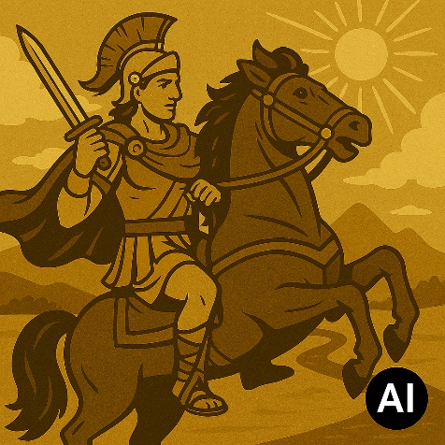 | 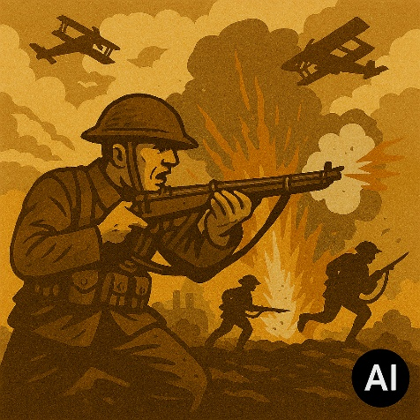
公元前3100年，米尼斯統一埃及。 | 公元1789年，法國大革命爆發。
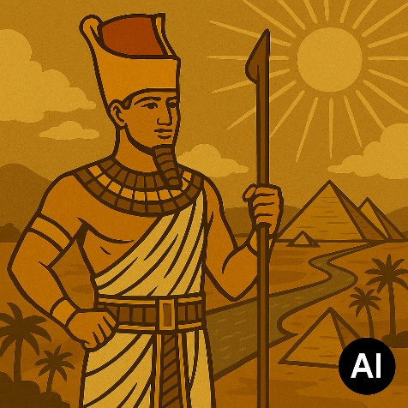 | 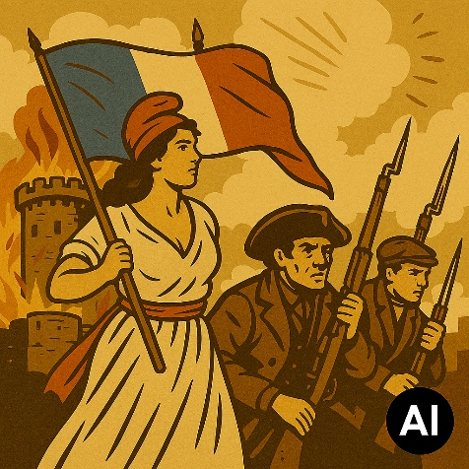

公元元年，耶穌基督誕生。 | 公元1945年，聯合國成立。
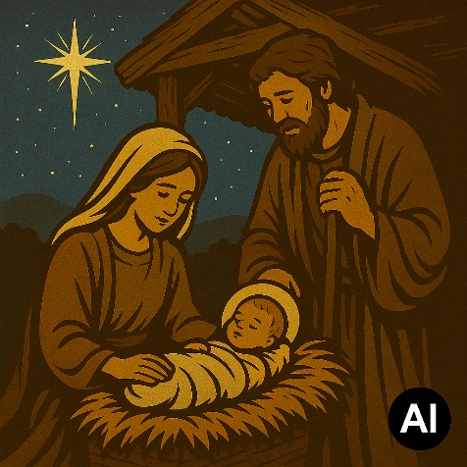 | 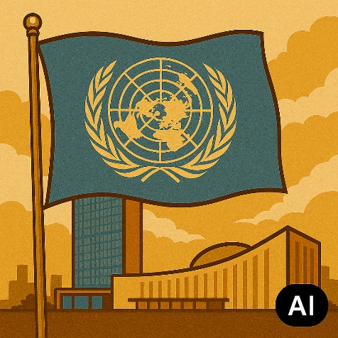

____________________________________________________________

答案

_____C__________A__________E__________D_________B________F____

